BỘ ĐỀ KIỂM TRA THEO CHƯƠNG  VẬT LÍ 12 – CHƯƠNG TRÌNH GDPT 2018  ——————— | ĐỀ KIỂM TRA ĐÁNH GIÁ NĂNG LỰC  Môn: VẬT LÍ – Lớp 12  Thời gian làm bài: 50 phút

ĐỀ KIỂM TRA CHƯƠNG IV – ĐỀ SỐ 05 – HƯỚNG DẪN GIẢI CHI TIẾT
Chương IV – Vật lí hạt nhân
Mã đề: C4-05 | Cấu trúc: 18 câu trắc nghiệm + 4 câu đúng/sai + 6 câu trả lời ngắn (28 câu, 40 lệnh hỏi)
CÁCH TÍNH ĐIỂM THEO QUY ĐỊNH HIỆN HÀNH
• Phần I: mỗi câu trả lời đúng được 0,25 điểm (18 câu → 4,5 điểm).
• Phần II: mỗi câu gồm 4 ý; đúng 1 ý được 0,10 điểm, đúng 2 ý được 0,25 điểm, đúng 3 ý được 0,50 điểm, đúng cả 4 ý được 1,00 điểm (4 câu → 4,0 điểm).
• Phần III: mỗi câu trả lời đúng được 0,25 điểm (6 câu → 1,5 điểm).
• Tổng điểm toàn bài: 10,0 điểm.

Cho biết: khối lượng proton m_{p} = 1,00728 u; khối lượng neutron m_{n} = 1,00866 u; 1 u = 931,5 MeV/c²; số Avogadro N_{A} = 6,02·10²³ mol⁻¹; 1 eV = 1,6·10⁻¹⁹ J và 1 MeV = 1,6·10⁻¹³ J; tốc độ ánh sáng trong chân không c = 3·10⁸ m/s; ln2 ≈ 0,693. Bỏ qua động năng của các hạt trước phản ứng nếu đề không nói rõ.

BẢNG ĐÁP ÁN
Phần I – Trắc nghiệm nhiều phương án lựa chọn
Câu | 1 | 2 | 3 | 4 | 5 | 6 | 7 | 8 | 9
Đáp án | A | C | C | B | D | A | A | C | D

Câu | 10 | 11 | 12 | 13 | 14 | 15 | 16 | 17 | 18
Đáp án | A | B | C | D | B | D | B | D | A

Phần II – Trắc nghiệm đúng/sai (ghi theo thứ tự bốn ý a, b, c, d)
Câu | 1 | 2 | 3 | 4
Đáp án | ĐĐSS | ĐĐSS | ĐSSĐ | ĐSĐS

Phần III – Trả lời ngắn
Câu | 1 | 2 | 3 | 4 | 5 | 6
Đáp án | 2 | 1802 | 9,0 | 15 | 2 | 1,25

PHẦN I – HƯỚNG DẪN GIẢI CHI TIẾT
Câu 1. Lực hạt nhân là lực
Đáp án: A. tương tác mạnh giữa các nuclon, chỉ tác dụng trong phạm vi rất ngắn.
Lời giải: Lực hạt nhân (tương tác mạnh) liên kết các nuclon lại với nhau, mạnh hơn lực đẩy Coulomb rất nhiều nhưng chỉ tác dụng trong khoảng cách cỡ kích thước hạt nhân (khoảng 10⁻¹⁵ m). Chính đặc điểm “tầm ngắn” này giải thích vì sao các hạt nhân quá lớn lại trở nên kém bền.
Câu 2. Trong lò phản ứng hạt nhân, chất làm chậm có vai trò
Đáp án: C. giảm tốc độ của neutron để tăng xác suất gây phân hạch.
Lời giải: Neutron sinh ra từ phân hạch có tốc độ rất lớn (neutron nhanh), trong khi ²³⁵U lại dễ bị phân hạch bởi neutron chậm. Chất làm chậm (nước thường, nước nặng, than chì) làm neutron mất bớt động năng qua va chạm, nhờ đó phản ứng dây chuyền duy trì được. Việc hấp thụ neutron là nhiệm vụ của thanh điều khiển.
Câu 3. Hình vẽ là một đoạn chuỗi phân rã biểu diễn trên giản đồ N – Z. Quá trình biến ²³⁸U thành ²³⁴Th là
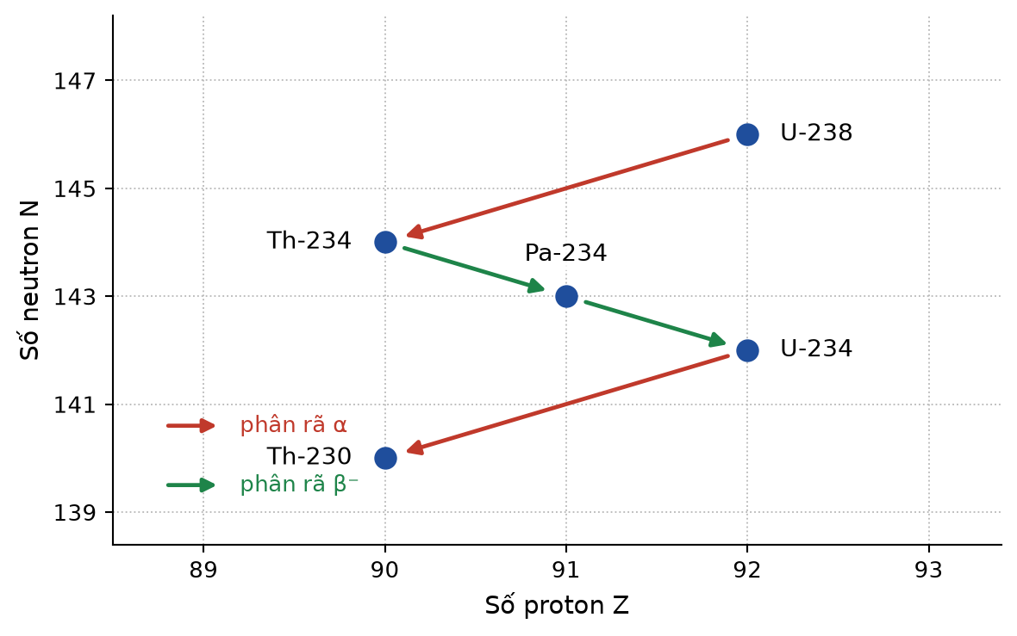
Đáp án: C. phân rã α.
Lời giải: Từ ²³⁸₉₂U sang ²³⁴₉₀Th, số khối giảm 4 và số proton giảm 2 — đúng đặc trưng của phân rã α (hạt nhân phát ra một hạt ⁴₂He). Trên giản đồ N – Z, điểm biểu diễn dịch sang trái 2 ô và xuống dưới 2 ô.
Câu 4. Cũng theo hình vẽ đó, quá trình biến ²³⁴Th thành ²³⁴Pa là
Đáp án: B. phân rã β⁻.
Lời giải: Từ ²³⁴₉₀Th sang ²³⁴₉₁Pa, số khối KHÔNG đổi còn số proton TĂNG 1 — đó chính là đặc trưng của phân rã β⁻ (một neutron biến thành proton và phát ra electron). Trên giản đồ, điểm dịch sang phải 1 ô và xuống dưới 1 ô.
Câu 5. Hình vẽ là giản đồ số neutron N theo số proton Z của các hạt nhân. Hạt nhân X nằm phía trên dải bền vững, tức thừa neutron, nên có xu hướng
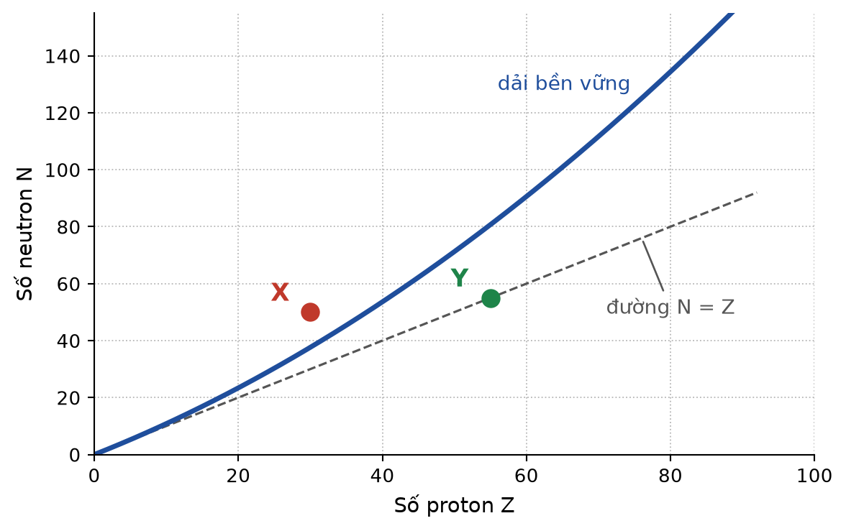
Đáp án: D. phóng xạ β⁻ để biến một neutron thành một proton.
Lời giải: Hạt nhân thừa neutron muốn trở về dải bền vững thì phải giảm N và tăng Z. Phân rã β⁻ làm đúng điều đó: một neutron biến thành một proton, nên điểm biểu diễn dịch xuống dưới và sang phải, tiến về dải bền vững. Ngược lại, hạt nhân thừa proton sẽ phóng xạ β⁺.
Câu 6. Trong y học hạt nhân, để chẩn đoán hình ảnh người ta thường chọn những đồng vị phóng xạ có chu kì bán rã ngắn vì
Đáp án: A. độ phóng xạ trong cơ thể bệnh nhân giảm nhanh sau khi chụp, làm giảm liều chiếu.
Lời giải: Chất phóng xạ đưa vào cơ thể cần đủ hoạt độ để ghi được hình ảnh, nhưng sau đó phải suy giảm thật nhanh để bệnh nhân không phải chịu liều chiếu kéo dài. Chu kì bán rã ngắn (thường vài giờ) đáp ứng đúng yêu cầu đó. Tia α lại đâm xuyên rất yếu và ion hoá rất mạnh nên không dùng để chụp ảnh chẩn đoán.
Câu 7. Hình vẽ so sánh năng lượng toả ra trên mỗi kilôgam nhiên liệu của ba quá trình. Nhận xét đúng là
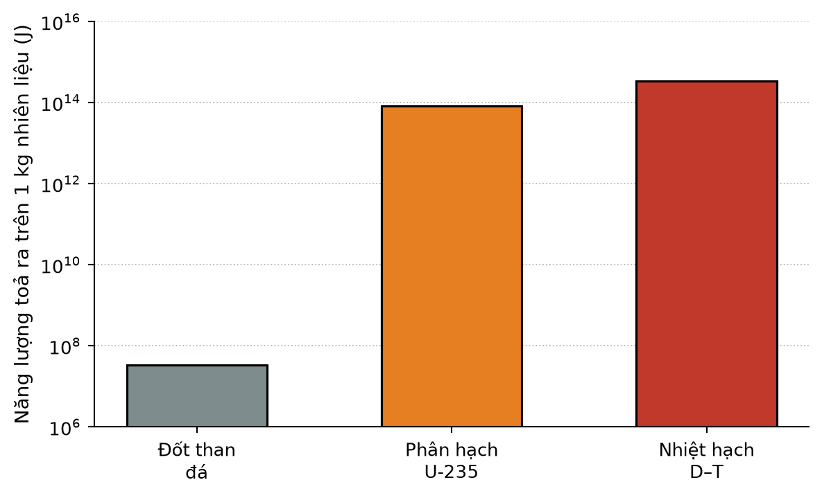
Đáp án: A. nhiên liệu hạt nhân có mật độ năng lượng lớn hơn than đá hàng triệu lần.
Lời giải: Trục tung của đồ thị dùng thang logarit. Đốt than cho khoảng 3·10⁷ J/kg, phân hạch cho khoảng 8·10¹³ J/kg và nhiệt hạch còn lớn hơn nữa — chênh nhau hàng triệu lần. Chú ý đọc thang logarit: mỗi vạch tương ứng gấp 10 lần chứ không phải cộng thêm một lượng bằng nhau.
Câu 8. Trong một phản ứng hạt nhân toả năng lượng, tổng khối lượng nghỉ của các hạt sau phản ứng nhỏ hơn trước phản ứng vì
Đáp án: C. một phần khối lượng đã chuyển thành năng lượng theo hệ thức E = mc².
Lời giải: Số nuclon luôn được bảo toàn nên không có nuclon nào biến mất. Điều xảy ra là khối lượng NGHỈ giảm, và phần hụt Δm chuyển thành năng lượng W = Δm·c², xuất hiện dưới dạng động năng của các hạt sản phẩm và năng lượng của bức xạ.
Câu 9. Trong đoạn chuỗi phân rã từ ²³⁸U đến ²³⁰Th ở hình vẽ, số phân rã α và số phân rã β⁻ lần lượt là
Đáp án: D. 2 và 2.
Lời giải: Theo dõi chuỗi trên hình:
²³⁸U → ²³⁴Th (A giảm 4, Z giảm 2: phân rã α);
²³⁴Th → ²³⁴Pa (A không đổi, Z tăng 1: phân rã β⁻);
²³⁴Pa → ²³⁴U (A không đổi, Z tăng 1: phân rã β⁻);
²³⁴U → ²³⁰Th (A giảm 4, Z giảm 2: phân rã α).
Tổng cộng: 2 phân rã α và 2 phân rã β⁻.
Câu 10. Năng lượng nghỉ tương ứng với khối lượng 1 u là
Đáp án: A. 931,5 MeV.
Lời giải: Theo quy ước quen dùng trong vật lí hạt nhân, 1 u = 931,5 MeV/c², nghĩa là năng lượng nghỉ ứng với 1 u đúng bằng 931,5 MeV. Nhờ hệ thức này ta có thể tính năng lượng liên kết trực tiếp từ độ hụt khối tính theo u.
Câu 11. Một hạt nhân ²³⁸U có năng lượng liên kết riêng 7,57 MeV/nucleon. Năng lượng liên kết của hạt nhân này xấp xỉ
Đáp án: B. 1802 MeV.
Lời giải: E_{lk} = ε·A = 7,57 × 238 ≈ 1802 MeV.
Đây là một trong những hạt nhân có năng lượng liên kết TỔNG lớn nhất, dù năng lượng liên kết RIÊNG của nó lại thấp hơn của sắt.
Câu 12. Năng lượng tương ứng với khối lượng 1,0 g theo hệ thức E = mc² là
Đáp án: C. 9,0·10¹³ J.
Lời giải: Đổi khối lượng ra kilôgam: m = 1,0 g = 1,0·10⁻³ kg.
E = mc² = 1,0·10⁻³ × (3·10⁸)² = 1,0·10⁻³ × 9·10¹⁶ = 9,0·10¹³ J.
Con số 9,0·10¹⁶ J là kết quả sai do quên đổi gam sang kilôgam.
Câu 13. Một mẫu ²¹⁰Po có chu kì bán rã 138 ngày, khối lượng ban đầu 2,0 g. Sau 276 ngày, khối lượng ²¹⁰Po còn lại trong mẫu là
Đáp án: D. 0,50 g.
Lời giải: 276 ngày = 2 chu kì bán rã (276/138 = 2).
m = 2,0 × (1/2)² = 2,0/4 = 0,50 g.
Câu 14. Một mẫu chất phóng xạ sau 30 phút chỉ còn lại 25 % số hạt nhân ban đầu. Chu kì bán rã của chất này là
Đáp án: B. 15 phút.
Lời giải: Còn lại 25 % = 1/4 = (1/2)² nghĩa là đã trôi qua đúng 2 chu kì bán rã.
2T = 30 phút ⇒ T = 15 phút.
Câu 15. Trong một mẫu chất phóng xạ, tỉ số giữa số hạt nhân đã bị phân rã và số hạt nhân còn lại bằng 3. Thời gian đã trôi qua bằng
Đáp án: D. 2 chu kì bán rã.
Lời giải: Gọi N là số hạt nhân còn lại thì số đã phân rã là 3N, tổng ban đầu là N₀ = 4N.
N/N₀ = 1/4 = (1/2)² ⇒ t = 2T.
Chú ý cái bẫy: tỉ số 3 KHÔNG có nghĩa là 3 chu kì bán rã.
Câu 16. Một mẫu chất phóng xạ có chu kì bán rã 20 ngày. Sau bao lâu thì độ phóng xạ của mẫu giảm còn 12,5 % giá trị ban đầu?
Đáp án: B. 60 ngày.
Lời giải: 12,5 % = 1/8 = (1/2)³ nên đã trôi qua 3 chu kì bán rã.
t = 3T = 3 × 20 = 60 ngày.
Độ phóng xạ giảm theo đúng quy luật của số hạt nhân vì H = λN với λ không đổi.
Câu 17. So sánh hai hạt nhân ⁵⁶Fe (ε ≈ 8,79 MeV/nucleon) và ²³⁵U (ε ≈ 7,59 MeV/nucleon), kết luận đúng là
Đáp án: D. ⁵⁶Fe bền vững hơn nhưng ²³⁵U có năng lượng liên kết lớn hơn.
Lời giải: Độ bền vững được đo bằng năng lượng liên kết RIÊNG: 8,79 > 7,59 nên ⁵⁶Fe bền hơn.
Năng lượng liên kết TỔNG: E_{lk}(⁵⁶Fe) = 8,79 × 56 ≈ 492 MeV, còn E_{lk}(²³⁵U) = 7,59 × 235 ≈ 1784 MeV, tức uranium lớn hơn nhiều. Đây là hai đại lượng khác nhau và không được lẫn lộn.
Câu 18. Một bệnh nhân được tiêm một liều đồng vị phóng xạ có độ phóng xạ ban đầu 2,0·10⁷ Bq, chu kì bán rã 6,0 giờ. Bỏ qua sự đào thải sinh học, sau 24 giờ độ phóng xạ còn lại trong cơ thể là
Đáp án: A. 1,25·10⁶ Bq.
Lời giải: 24 giờ = 4 chu kì bán rã (24/6,0 = 4).
H = H₀·(1/2)⁴ = 2,0·10⁷/16 = 1,25·10⁶ Bq.
Trong y học hạt nhân, người ta chọn đồng vị có chu kì bán rã ngắn đúng vì lí do này: hoạt độ trong cơ thể bệnh nhân giảm nhanh sau khi chẩn đoán.

PHẦN II – HƯỚNG DẪN GIẢI CHI TIẾT
Câu 1. Hình vẽ là một đoạn chuỗi phân rã của ²³⁸U, biểu diễn trên giản đồ số neutron N theo số proton Z.
Đáp án: ĐĐSS
a) Quá trình ²³⁸U → ²³⁴Th là phân rã α. → ĐÚNG
Giải thích: Số khối giảm 4 (238 → 234) và số proton giảm 2 (92 → 90), đúng bằng số khối và điện tích của hạt ⁴₂He. Vậy đây là phân rã α.
b) Quá trình ²³⁴Th → ²³⁴Pa là phân rã β⁻ vì số khối không đổi còn số proton tăng 1 đơn vị. → ĐÚNG
Giải thích: Đúng theo đặc trưng của phân rã β⁻: một neutron trong hạt nhân biến thành một proton, phát ra electron; A giữ nguyên còn Z tăng 1.
c) Trong đoạn chuỗi từ ²³⁸U đến ²³⁰Th có 2 phân rã α và 1 phân rã β⁻. → SAI
Giải thích: Theo dõi cả bốn bước trên hình: α (²³⁸U → ²³⁴Th), β⁻ (²³⁴Th → ²³⁴Pa), β⁻ (²³⁴Pa → ²³⁴U), α (²³⁴U → ²³⁰Th). Vậy có 2 phân rã α và 2 phân rã β⁻ chứ không phải 1.
d) Sau mỗi phân rã β⁻, số khối của hạt nhân giảm đi 1 đơn vị. → SAI
Giải thích: Trong phân rã β⁻, số khối KHÔNG đổi vì tổng số nuclon được bảo toàn: một neutron chỉ biến thành một proton chứ không rời khỏi hạt nhân. Chỉ có số proton tăng thêm 1.
Câu 2. Hình vẽ là giản đồ số neutron N theo số proton Z, trên đó có vẽ dải các hạt nhân bền vững, đường N = Z và vị trí của hai hạt nhân X, Y.
Đáp án: ĐĐSS
a) Hạt nhân Y nằm trên đường N = Z, tức có số neutron bằng số proton. → ĐÚNG
Giải thích: Theo cách vẽ giản đồ, mọi điểm nằm trên đường N = Z đều ứng với những hạt nhân có số neutron đúng bằng số proton.
b) Hạt nhân X nằm phía trên dải bền vững nên thừa neutron và có xu hướng phóng xạ β⁻. → ĐÚNG
Giải thích: Muốn trở về dải bền vững, hạt nhân thừa neutron phải giảm N và tăng Z — đúng là hiệu quả của phân rã β⁻. Trên giản đồ, điểm biểu diễn dịch xuống dưới và sang phải.
c) Với các hạt nhân bền có số khối lớn, số neutron luôn bằng số proton. → SAI
Giải thích: Chỉ các hạt nhân nhẹ mới có N ≈ Z. Khi Z tăng, lực đẩy Coulomb giữa các proton mạnh lên nên hạt nhân cần thêm neutron để giữ ổn định: dải bền vững trên hình cong lên phía trên đường N = Z, và với ²³⁸U thì N/Z ≈ 1,6.
d) Hạt nhân Y có Z = 55 nên chắc chắn là một hạt nhân bền vững. → SAI
Giải thích: Trên hình, điểm Y nằm khá xa phía DƯỚI dải bền vững (thiếu neutron so với hạt nhân bền cùng Z), nên nó không bền và sẽ phóng xạ. Việc nằm trên đường N = Z không đồng nghĩa với bền vững khi Z đã lớn.
Câu 3. Một mẫu ²¹⁰Po có chu kì bán rã 138 ngày, khối lượng ban đầu 2,0 g.
Đáp án: ĐSSĐ
a) Sau 138 ngày, khối lượng ²¹⁰Po còn lại là 1,0 g. → ĐÚNG
Giải thích: 138 ngày đúng bằng một chu kì bán rã nên khối lượng còn lại giảm một nửa: m = 2,0/2 = 1,0 g.
b) Sau 276 ngày, khối lượng ²¹⁰Po còn lại là 1,0 g. → SAI
Giải thích: 276 ngày = 2 chu kì bán rã, nên m = 2,0 × (1/2)² = 0,50 g chứ không phải 1,0 g.
c) Sau 414 ngày, khối lượng ²¹⁰Po còn lại là 0,50 g. → SAI
Giải thích: 414 ngày = 3 chu kì bán rã, nên m = 2,0 × (1/2)³ = 0,25 g. Giá trị 0,50 g ứng với thời điểm 276 ngày.
d) Chu kì bán rã của mẫu không thay đổi dù ta đun nóng hay nén mạnh mẫu chất. → ĐÚNG
Giải thích: Phóng xạ là quá trình xảy ra bên trong hạt nhân, ở thang năng lượng MeV, trong khi các tác động nhiệt hay cơ học chỉ ở thang eV. Vì vậy chu kì bán rã là hằng số đặc trưng của mỗi loại hạt nhân, không thể thay đổi bằng các biện pháp thông thường.
Câu 4. Hình vẽ minh hoạ ba nguyên tắc cơ bản để bảo vệ con người khi làm việc với nguồn phóng xạ.
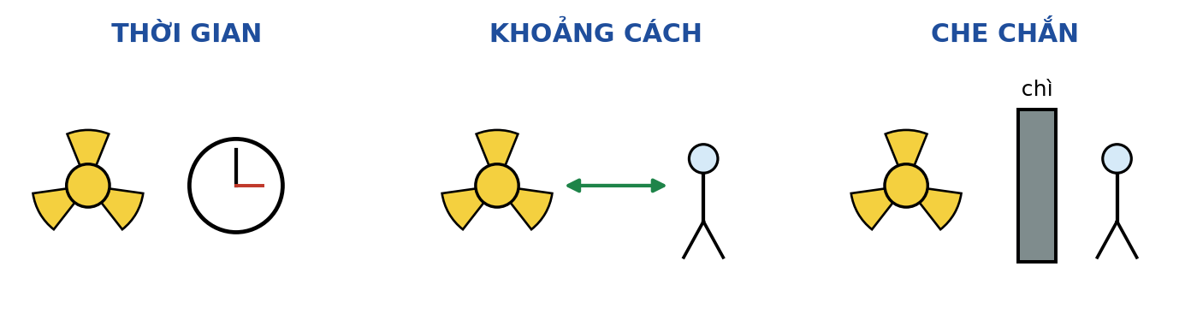
Đáp án: ĐSĐS
a) Rút ngắn thời gian tiếp xúc với nguồn phóng xạ làm giảm liều chiếu mà cơ thể nhận được. → ĐÚNG
Giải thích: Liều chiếu tỉ lệ thuận với thời gian ở trong trường bức xạ, nên chỉ cần giảm một nửa thời gian thao tác là liều nhận được cũng giảm một nửa. Đây là biện pháp đơn giản và rẻ nhất.
b) Tăng khoảng cách tới nguồn phóng xạ không ảnh hưởng tới liều chiếu vì tia phóng xạ truyền đi rất xa. → SAI
Giải thích: Với một nguồn nhỏ, cường độ bức xạ giảm theo bình phương khoảng cách: đứng xa gấp đôi thì liều nhận được chỉ còn một phần tư. Vì vậy tăng khoảng cách là một trong ba biện pháp bảo vệ hiệu quả nhất, và người ta thường dùng kẹp dài để thao tác với nguồn.
c) Chì được dùng làm vật liệu che chắn vì nó có khối lượng riêng lớn và số proton lớn. → ĐÚNG
Giải thích: Khả năng hấp thụ tia γ tăng nhanh theo số nguyên tử Z và theo mật độ vật chất. Chì (Z = 82, khối lượng riêng 11,3 g/cm³) vì thế chắn bức xạ rất hiệu quả với một bề dày vừa phải.
d) Một tờ giấy mỏng đủ để che chắn an toàn cho mọi loại tia phóng xạ. → SAI
Giải thích: Tờ giấy chỉ chặn được tia α. Tia β cần tấm nhôm vài milimét, còn tia γ phải dùng lớp chì dày vài xentimét hoặc bê tông. Một nguồn phóng xạ thực tế thường phát đồng thời nhiều loại tia.

PHẦN III – HƯỚNG DẪN GIẢI CHI TIẾT
Câu 1. Trong đoạn chuỗi phân rã từ ²³⁸U đến ²³⁰Th ở hình vẽ Câu 3, hãy cho biết tổng số phân rã β⁻ đã xảy ra.
Đáp án: 2
Lời giải: Theo dõi chuỗi: ²³⁸U →(α) ²³⁴Th →(β⁻) ²³⁴Pa →(β⁻) ²³⁴U →(α) ²³⁰Th.
Vậy có 2 phân rã β⁻ (và cũng có 2 phân rã α).
Có thể kiểm tra bằng bảo toàn: A giảm 8 nên số phân rã α là 8/4 = 2; Z giảm 2 mà riêng hai phân rã α đã làm Z giảm 4, nên phải có 2 phân rã β⁻ làm Z tăng lại 2.
Câu 2. Hạt nhân ²³⁸U có năng lượng liên kết riêng 7,57 MeV/nucleon. Tính năng lượng liên kết của hạt nhân này (theo MeV, làm tròn đến hàng đơn vị).
Đáp án: 1802
Lời giải: Năng lượng liên kết riêng là năng lượng liên kết tính trung bình cho mỗi nuclon, nên năng lượng liên kết tổng bằng ε nhân với số nuclon:
E_{lk} = ε·A = 7,57 × 238 = 1801,66 MeV ≈ 1802 MeV.
Câu 3. Tính năng lượng tương ứng với khối lượng 1,0 g theo hệ thức E = mc², với c = 3·10⁸ m/s. (Kết quả theo 10¹³ J, làm tròn đến hàng phần mười.)
Đáp án: 9,0
Lời giải: Đổi đơn vị: m = 1,0 g = 1,0·10⁻³ kg.
E = mc² = 1,0·10⁻³ × (3·10⁸)² = 1,0·10⁻³ × 9·10¹⁶ = 9,0·10¹³ J.
Con số khổng lồ này cho thấy vì sao chỉ cần một lượng rất nhỏ khối lượng chuyển thành năng lượng đã đủ cho một nhà máy điện hoạt động.
Câu 4. Một mẫu chất phóng xạ sau 30 phút chỉ còn lại 25 % số hạt nhân ban đầu. Tính chu kì bán rã của chất này (theo phút, làm tròn đến hàng đơn vị).
Đáp án: 15
Lời giải: N/N₀ = 25 % = 1/4 = (1/2)² nên đã trôi qua đúng 2 chu kì bán rã.
2T = 30 phút ⇒ T = 15 phút.
Câu 5. Trong một mẫu chất phóng xạ, tỉ số giữa số hạt nhân đã bị phân rã và số hạt nhân còn lại bằng 3. Tính thời gian đã trôi qua, tính theo đơn vị chu kì bán rã (làm tròn đến hàng đơn vị).
Đáp án: 2
Lời giải: Gọi N là số hạt nhân còn lại; số đã phân rã là 3N nên số ban đầu N₀ = N + 3N = 4N.
N/N₀ = 1/4 = (1/2)² ⇒ t/T = 2, tức đã trôi qua 2 chu kì bán rã.
Cái bẫy ở đây là ngộ nhận tỉ số 3 ứng với 3 chu kì bán rã.
Câu 6. Một bệnh nhân được tiêm một liều đồng vị phóng xạ có độ phóng xạ ban đầu 2,0·10⁷ Bq và chu kì bán rã 6,0 giờ. Bỏ qua sự đào thải sinh học, tính độ phóng xạ còn lại sau 24 giờ (theo 10⁶ Bq, làm tròn đến hàng phần trăm).
Đáp án: 1,25
Lời giải: Số chu kì bán rã: t/T = 24/6,0 = 4.
H = H₀·(1/2)⁴ = 2,0·10⁷/16 = 1,25·10⁶ Bq.
----------- HẾT -----------

